БОЕВОЙ ЛИСТОК
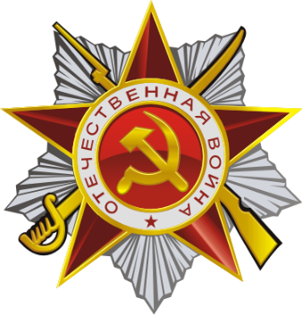

Книги о войне для детей

В течение месячника педагоги МКДОУ № 9 знакомят детей с произведениями художественной литературы:
младшие группы: А.Парошин «Дедушкин рассказ», «Рассказ ветерана», стихотворения Т. Гусаровой про папу, пословицы, поговорки об армии;
средние группы: «Никита Кожемяка» в обр. К.Ушинского, Ю Гарей «Самолет», «Илья Муромец и соловей Разбойник», «Иван – крестьянский сын и Чудо-юдо» обр. М.Булатова, стихотворения Ф. Рахимгулова «Дедушка», И. Гурина «Папа», пословицы, поговорки об армии;
старшие -подготовительные к школе группы: А. Митяев «Почему армия всем родная», «Первый бой Ильи Муромца» Н. Кончаловский, «Слово о побоище Ледовом», «Бородино» М.Ю.Лермонтов, «Дни воинской славы», «Барин и солдатская шинель», «За правое дело сражайся смело», «Каша из топора» М.Б.Зацепина, «Мой папа» Н. Идельбая, «Рассказы о ВОВ», «Самовар» и др. В детском саду проходят конкурсы рисунков среди воспитанников старших групп на тему: «День армии», «Лучше папы друга нет». Дети изображали своих пап, различные рода войск.

